### **第1步：下载安装包**

安装包已经提供给大家

### **第2步：安装plsql**

psql的安装文件是最后一个文件，双击安装，没什么好说了，除了修改下安装目录，其他一路next即可

### **第3步：执行汉化操作**

1）双击运行chinese.exe文件，然后选择自己的plsql安装的根目录，直接next即可  
[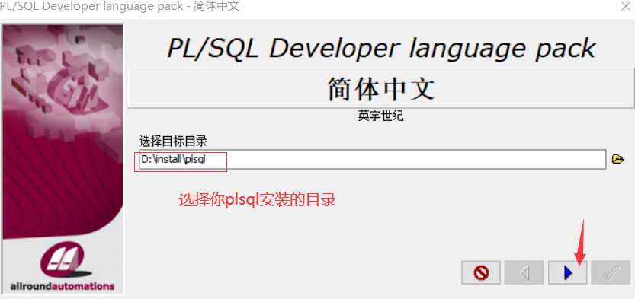](https://www.panziye.com/wp-content/uploads/2021/11/2021111503562981.png)  
2）打开plsql客户端，按照如图操作：[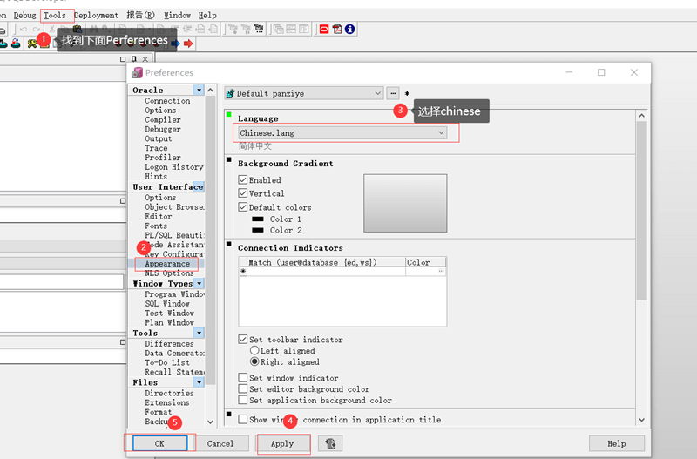](https://www.panziye.com/wp-content/uploads/2021/11/2021111505424171.png)  
然后就发现实现汉化了。

### **第3步：执行破解操作**

最后我们运行keygen.exe注册机，会自动生成产品代码、密码、序列号，然后打开plsql的帮助-注册菜单，按照分别将对应的值复制粘贴进去即可，最后点击注册，破解成功。  
[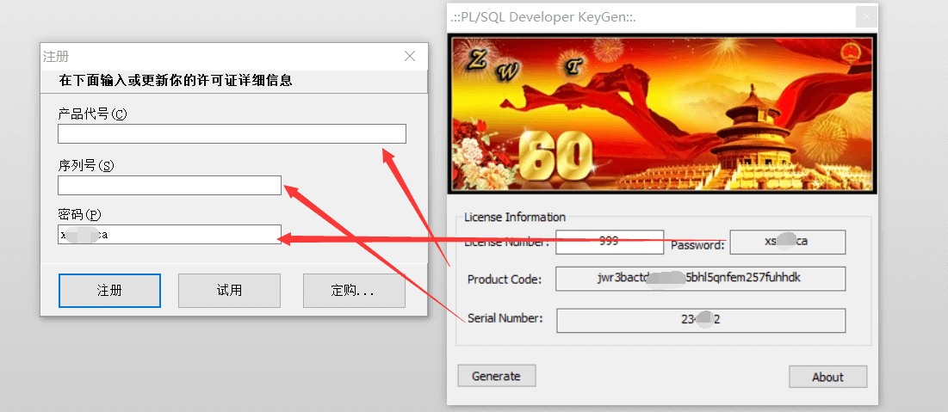](https://www.panziye.com/wp-content/uploads/2021/11/2021111505345988.png)

**第4步：配置instanceclient文件**

，

解决方法：

1. 下载instanceclient，

路径：http://www.oracle.com/technetwork/database/features/instant-client/index-097480.html

2）解压instanceclient

3）打开PLSQL，连接数据库界面点击Cancel，进入PLSQL界面

4 ) 找到 工具-->首选项（英文界面Tools->Perferences->Oracle->Connection）

配置一下路径（就是前两步解压的路径），然后重启plsql就会解决 。

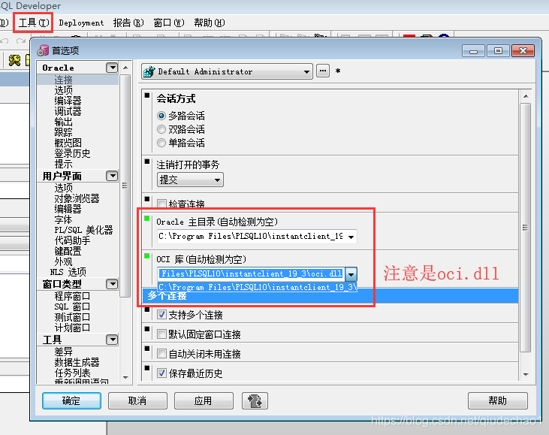

登录：

